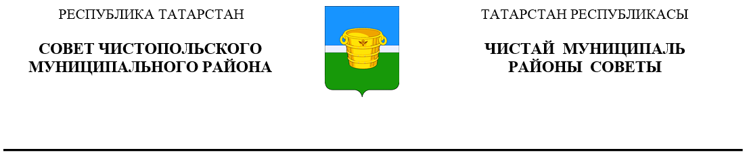
 | Решение |  | Карар
от 17 апреля 2019 года г.Чистополь № 43/5

О внесении изменений в решение Совета Чистопольского муниципального района Республики Татарстан от 20.10.2011 № 12/5 «Об утверждении положения «О Контрольно-счетной палате муниципального образования «Чистопольский муниципальный район» Республики Татарстан»

Рассмотрев протест Чистопольской городской прокуратуры от 29.03.2019 №02-08-02-2019, в соответствии с Федеральным законом от 30 октября 2018 года № 387-ФЗ «О внесении изменений в статью 7 Федерального закона «Об общих принципах организации и деятельности контрольно-счетных органов субъектов Российской Федерации и муниципальных образований» и статью 13 Федерального закона «О муниципальной службе в Российской Федерации», Совет Чистопольского муниципального района Республики Татарстан

РЕШАЕТ:

1. Внести в статью 6 положения «О Контрольно-счетной палате муниципального образования «Чистопольский муниципальный район» Республики Татарстан», утвержденного решением Совета Чистопольского муниципального района Республики Татарстан от 20.10.2011г. №12/5 (в редакции решений Совета Чистопольского муниципального района от 07.11.2012 №21/11, от 04.10.2017 №25/6), изменения, дополнив пункт 2 подпунктом 5 следующего содержания:
«5) наличия оснований, предусмотренных пунктом 3 настоящей статьи.».

2. Организационному отделу Совета Чистопольского муниципального района опубликовать настоящее решение в установленном порядке, а также разместить на официальном сайте Чистопольского муниципального района в информационно-телекоммуникационной сети «Интернет».
3. Контроль за исполнением настоящего решения возложить на постоянную депутатскую комиссию по вопросам законности, правопорядка и депутатской деятельности.

Глава Чистопольского
муниципального района Д.А. Иванов

